Коммунарские сборы «ЛИДЕР 2018»
20 января наши школьные активисты ученического соуправления «РИТМ-РОВЕСНИК» собрались на долгожданные коммунарские сборы актива «ЛИДЕР 2018». А почему «долгожданные»? - спросите вы. На этот вопрос сможет ответить только тот, кто знает философию коммунарских сборов!
Философия коммунарского сбора
Коммунарский сбор – это территория блаженной анархии, где вроде разрешено всё, но только
позитивное, нравственное, радостное.
Коммунарский сбор – это своеобразная фабрика, но не звёзд (это слишком банально), а
талантов, фабрика, где разрешён детский труд, фабрика позитива на весь учебный год.
Кто однажды участвовал в сборе, не забудет его никогда!
Коммунарский сбор есть лучшая среда для самовыражения и личностного роста.

МЫ – АКТИВИСТЫ ШКОЛЬНОГ УЧЕНИЧЕСКОГО СОУПРАВЛЕНИЯ «РИТМ – РОВЕСНИК»
ОЧЕНЬ ХОТИМ
что бы КОММУНАРСКИЙ СБОР стал доброй традицией, главным коллективным творческим делом нашей Марковской СОШ, объединяющим учеников и педагогов.
Ведь КОММУНАРСКОЕ ДВИЖЕНИЕ – социально-педагогическое общественное явление, возникшее
в конце 50-х -начале 60-х годов XX века. Основателем коммунарского движения является педагог- учёный
ИгорьПетрович Иванов, теоретик коммунарской методики, педагогики общей заботы, педагогики содружеств
а воспитателей и воспитанников. Идея коммунарского движения, а точнее – коммунарской методики
появилась как потребность на деле создать организацию самих детей , где взрослые как старшие товарищи
вместе с нами организуют свою жизнь в объединении, думают над тем, как это лучше сделать.
Коммунарское движение сформулировало и апробировало на практике идею гражданского,
общественного служения, объединив взрослых и детей в организацию, не подавляя инициативы и интересов
детей, сохраняя высокие, значимые для человека идеалы. Оно формирует духовно-нравственный опыт
отношений и организаторских умений в процессе самоактуализации личности. Выполняет роль своеобразной
школы жизни, в которой взрослые помогают подросткам «держать удар»,искать и получать ответы на
значимые вопросы, утверждает и развивает традиции объединения, обновляя состав, сохраняя
добровольность и открытость, избежало формализации, бюрократизации деятельности, расширив его
социальное поле, включив подростков в поиск и выбор разнообразных преобразовательных действий (дел),
направленных на заботу об окружающих людях, о себе, о товарищах. Наполнило деятельность творчеством,
игрой, романтикой, эмоциональной насыщенностью и разновозрастным общением. Построило объединение
(коллектив) на принципах периодической сменяемости актива, включения каждого в коллективное
планирование, организацию и обязательный анализ дел, отношений, поступков.
Коммунарские принципы:
1. Обучение лучшей жизни через включение в лучшие отношения. Это естественное удовлетворение
потребности юности в идеале.
2. Яркая альтруистическая направленность, установка на постоянное, ежедневное добро творчество,
абсолютная бескорыстность, воспитание в себе привычки заботиться о людях и получать от этой заботы
удовольствие. В главном девизе коммунаров есть фраза: «Наша цель – счастье людей».
3. Пять «само»: самоорганизация, самодеятельность, самовоспитание, самоуправление и самоанализ.
Высочайшая личная ответственность за все, что происходит вокруг, активная позиция. При этом
отрицание всякого насилия, полная добровольность, постоянная готовность подчиняться товарищу или
взять на себя руководство в любом деле. Отсюда частая сменяемость руководства, работа дежурных
командиров.
4. Новые взаимоотношения со взрослыми, с педагогами. Потребность ребят в старшем друге приводит к
поиску таковых.
5. Творчество – черта любой деятельности. Принципиальное стремление сделать любое, самое скучное дело
интересным, даже праздничным, ведет к постоянной импровизации, экспромту – это качество является
гарантией от формализма.
6. Коллективизм в самом высоком смысле слова. Коммуна – это союз единомышленников, братьев по духу,
по борьбе за лучшую жизнь. Коммунары все делают коллективно: планируют, работают, анализируют. Но
коллектив не усредняет личность, не приводит к единообразию. Наоборот, он помогает сформировать в
каждом коммунаре яркую, неповторимую индивидуальность. Чувство коллектива порождает в
коммунарах постоянную готовность прийти на помощь товарищу, взять на себя большую долю его
тяжести. Коммунары говорят: «Живи для улыбки товарища!»
Завгородняя Дарья 9 «А» – активист ученического соуправления
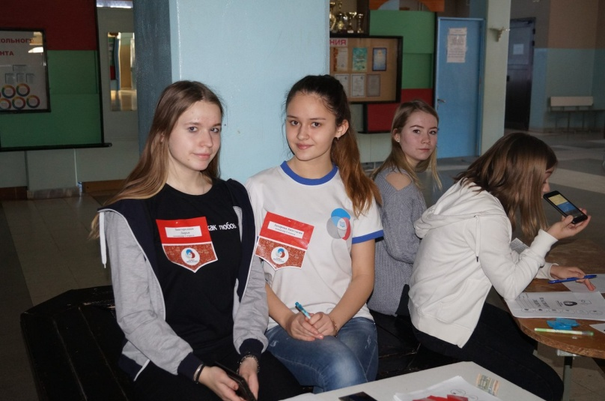
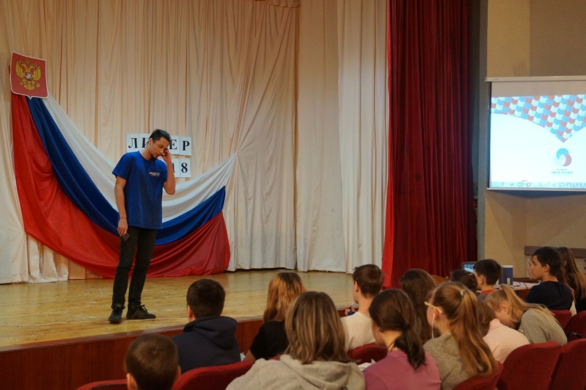
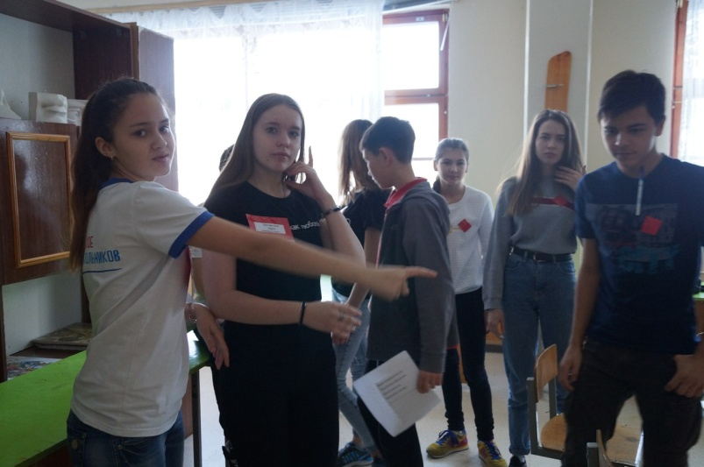
ВОТ КАК БЫЛО ЗДОРОВО НА СБОРАХ «ЛИДЕР 2018»!

*

Регистрация и формирование отрядов *Посвящение в ЛИДЕРЫ РДШ *Знакомство по отрядам
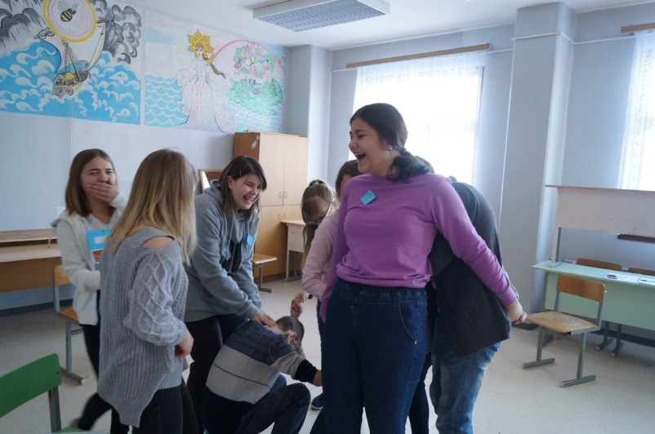
*Игры на сплочение *Тренинги *КТД
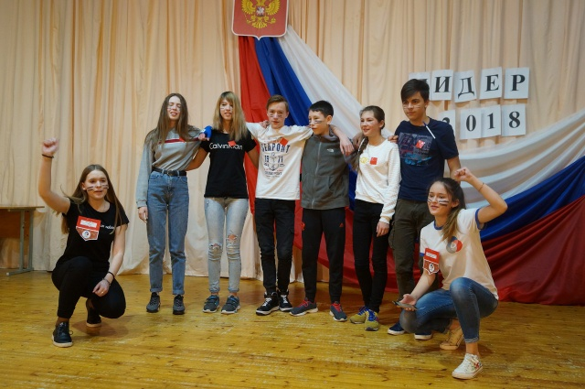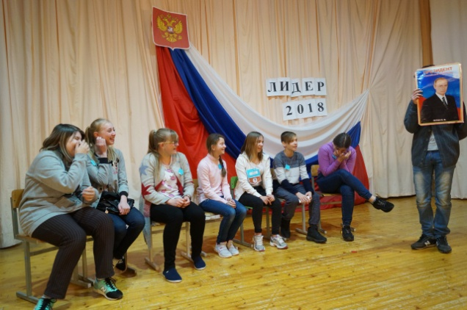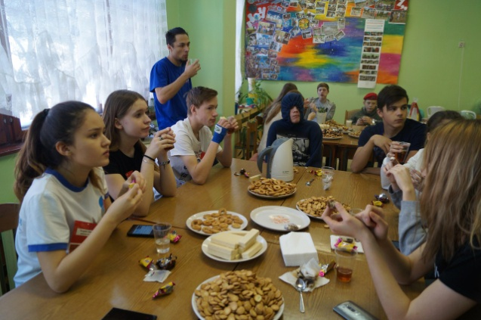
*ВИЗИТНЫЕ КАРТОЧКИ ОТРЯДОВ *Чайная пауза
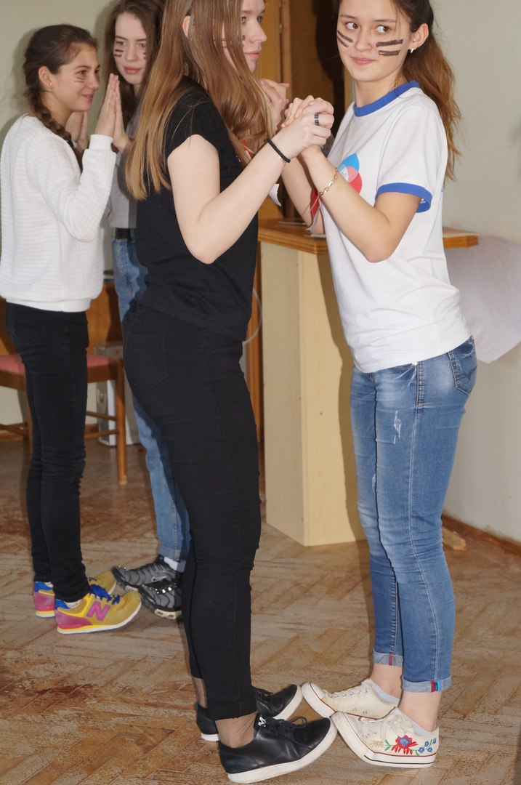
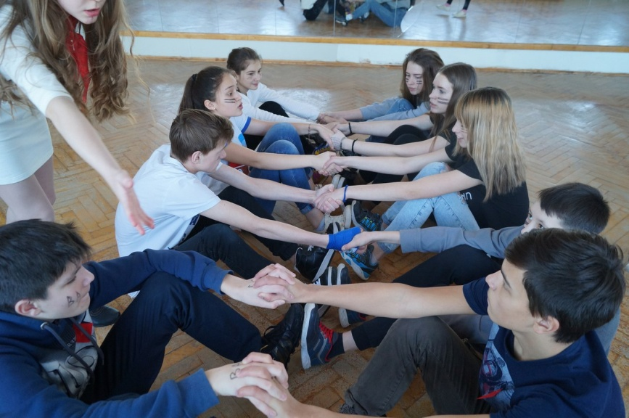
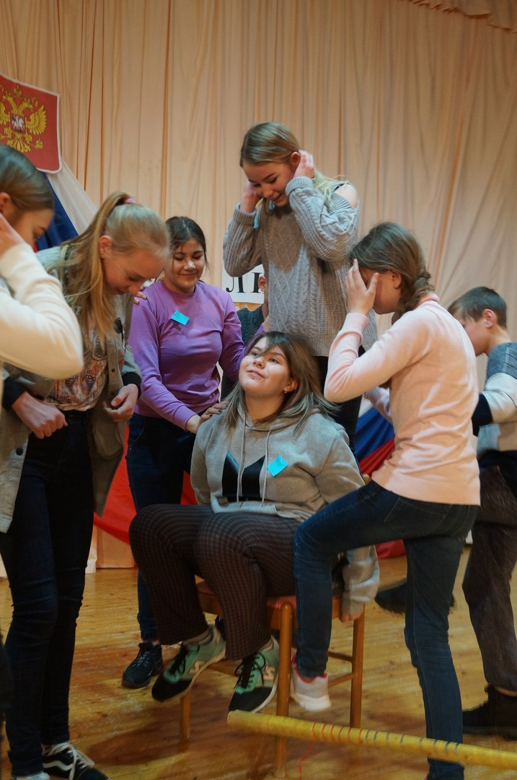
НО ОСОБЕННО ВСЕХ ВДОХНОВИЛ ВЕРЁВОЧНЫЙ КУРС! Была создана атмосфера творческого поиска, прорабатывались возможности принятия нестандартных решений, повышалась взаимопомощь и поддержка в коллективе, учились решать общую задачу, вырабатывать тактику и стратегию ее решения. Все участники слёта преодолевали барьеры в общении, узнавали друг друга ближе.
С поставленной целью – КОМАНДНАЯ РАБОТА И ЛИДЕРСТВО справились ВСЕ!
Екатерина Санникова 8 «А» - активист ученического соуправления

